МКОУ «Специальная школа № 78»

Методическая разработка занятия по профориентации

«Профессия слесарь-ремонтник»

(12-16 лет)

Разработала:

учитель русского языка

Вернигора Н.П.

Методическая разработка учебного занятия по профориентации «Профессия слесарь-ремонтник» представляет собой материал, направленный на профориентацию обучающихся в возрасте 15-18 лет. Материалы разработки могут быть использованы педагогическими работниками образовательных организаций для проведения тематических классных часов или внеклассных занятий во внеурочной деятельности.

*Цель методической разработки*: познакомить воспитанников с профессией «слесарь-ремонтник», доступной для их овладения в будущем, способствовать ориентации обучающихся на правильный выбор будущей профессии с учётом их интересов и склонностей.

*Необходимое оборудование:* дидактические материалы (приложения к данной методической разработке), мультимедийное оборудование (телевизор и ноутбук), презентативная продукция (виртуальная экскурсия, буклеты о ГПОУ № 29).

*Практическая значимость.* Использование представленной методической разработки поможет педагогам в организации и проведении профориентационного занятия с обучающимися и позволит:

- расширить представление обучающихся о профессии «слесарь-ремонтник»; - сформировать интерес к будущей профессии, доступной для категории воспитанников с ОВЗ;

- содействовать развитию коммуникативной культуры и навыков коллективной работы;

- способствовать воспитанию уважения и любви к профессии «слесарь-ремонтник», формированию убеждения в необходимости данной профессии для общества.

Ход занятия

Учитель: В современном мире очень популярна профессия слесаря-ремонтника. Специалисты этой профессии востребованы на производственных предприятиях, где имеются приборы, техника, которая со временем выходит из строя и её нужно вовремя отремонтировать. Слесарь – ремонтник – это специалист, который занимается обслуживанием приборов и техники, выполняет срочный ремонт.

Давайте с вами поговорим о происхождении профессии, раскроем её значимость в современном мире, обсудим, какими качествами должен обладать человек данной профессии и где её можно получить, проживая в нашем с вами городе Новокузнецке.

1. Происхождение профессии слесарь-ремонтник.

Профессия слесаря-ремонтника появилась с того самого момента, когда были изобретены первые приборы, машины. Именно тогда возникла потребность в профессионалах для их обслуживания и ремонта. Впервые слесарное дело упоминается в венском архиве в 1463 году. Первый слесарный цех был образован в Германии в 1545 году. А название данной профессии произошло от названия замка Шлоссер: немецким словом «schlos» называли мастеров, которые изготавливали замки.

2. Значимость профессии слесарь-ремонтник.

В современном мире механизмы окружают человека повсюду, поэтому невозможно обойтись без слесарей-ремонтников. Ведь техникой человек окружён со всех сторон:

в промышленном производстве используется техника, облегчающая труд человека или его заменяющая. Без техники строитель не построит дом, агроном не вырастит урожай хлеба и овощей. Практически в каждом доме имеются стиральные машины, пылесосы, электропечи и другие бытовые приборы, которые требуют обслуживания и ремонта, а именно это обеспечивает слесарь-ремонтник. Согласитесь, для общества очень важен и необходим специалист данной профессии.

3. Качества, которыми должен обладать слесарь-ремонтник.

Профессия слесаря-ремонтника подразумевает среднюю физическую нагрузку. Но трудиться иногда приходится в опасных производственных условиях. Специалист данной профессии должен иметь хорошее здоровье, отличную память, зрение и развитый глазомер. Специалисты данной профессии высоко востребованы, их труд высоко оплачиваем.

4. Где в нашем городе можно получить профессию слесаря-ремонтника?

Получить данную профессию и стать хорошим специалистом вам помогут в ГПОУ № 29 г. Новокузнецка.

Сегодня на нашем занятии присутствуют специалисты ГПОУ №29 г. Новокузнецка, которые проведут для вас, ребята, виртуальную экскурсию в государственное профессиональное образовательное учреждение № 29.

Просмотрев видеоролик, вы познакомитесь с профессиональным образовательным учреждением, увидите, как ваши сверстники получают профессию слесаря-ремонтника.

5. Викторина «Слесарь-ремонтник» - моя будущая профессия.

Учитель: Ребята, мы сейчас с вами проведём викторину, а для этого разделимся на 2 команды:

1 команда – «Слесари»,

2 команда – «Ремонтники».

А оценивать вас будут ваши будущие преподаватели из ГПОУ № 29, которые на время станут членами жюри.

Прошу всех занять свои места. Команды выберите капитанов и наденьте эмблемы.

Обратите внимание, у каждой команды на столе колокольчик. Он вам понадобится в том случае, когда вы будете готовы дать ответ на поставленный вопрос или выполните задание. Не забудьте воспользоваться им.

За каждое правильно выполненное задание команда будет получать жетоны (жетоны соответствуют эмблемам).

Задание 1. «Станция загадочная»

* Каждый день в работе

Слесарю нужна.

С винтами и шурупами

Она всегда дружна. (Отвёртка.)

* Кирпич, железо, доски-ель

Она просверлит без проблем. (Дрель.)

* Зубов много, а ничего не ест. (Пила.)
* Я работник деловой,

Ухожу в работу с головой. (Молоток.)

* Толстый тонкого побьёт,

Тонкий что-нибудь пробьёт. (Молоток и гвоздь.)

* Я с шурупами дружу

И любого закружу. (Отвёртка.)

* Жужжит, а не пчела, не муха.

Звук громкий, но не шмель.

Повесить чтоб картину-

Возьми скорее … (Дрель.)

* У конька у горбунка

Деревянные бока.

Как зажмёшь его в руке-

Заскользит он по доске. (Рубанок.)

Задание 2. «Станция профессиональная».

1) Команды получают картинки с изображением инструментов.

Задание: выбрать нужные, на ваш взгляд, рабочие инструменты необходимые для работы «слесарю-ремонтнику».

2)Команды получают карточки с описанием рабочих инструментов «слесаря-ремонтника» и картинки самих инструментов.

Задание: соотнести описание рабочих инструментов с представленными на картинке инструментами.

6. Подведение итога.

Для подведения итогов викторины, прошу капитанов команд принести заработанные командами жетоны.

Жюри объявляет победителя.

Все участники получают от жюри буклеты о ГПОУ № 29, на которых размещена информация об условиях поступления и жизни студентов во внеурочное время.

Приложение №1

1. Эмблемы

|  |
| --- |
| Picture background  **Слесарь** |

|  |
| --- |
| Picture background  **Ремонтник** |

2. Жетоны

|  |
| --- |
| Picture background  **Слесарь** |

|  |
| --- |
| Picture background    **Ремонтник** |

Приложение 2

Бланк заданий.

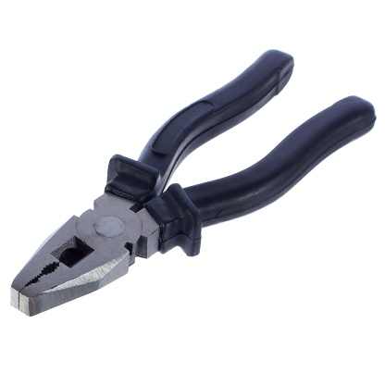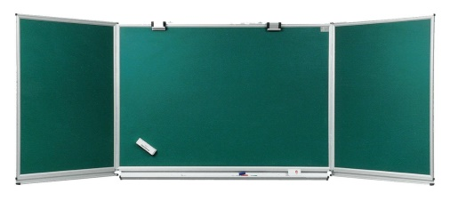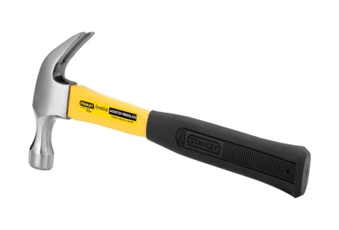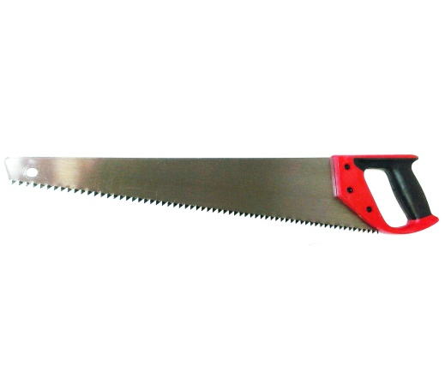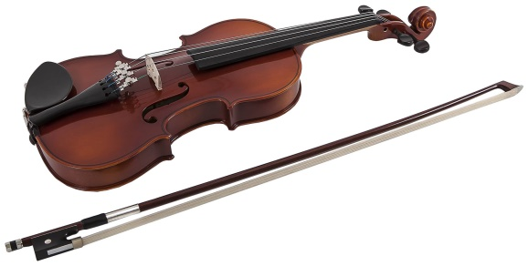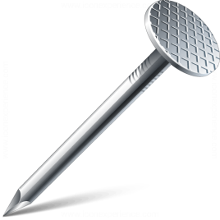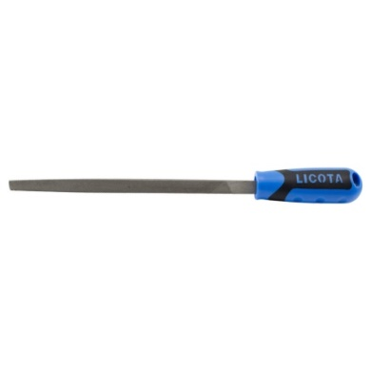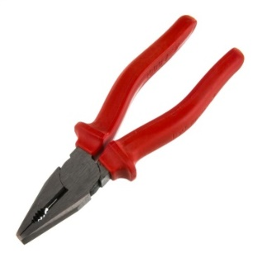 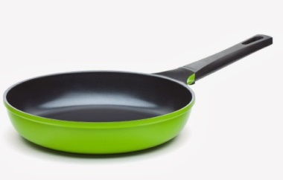 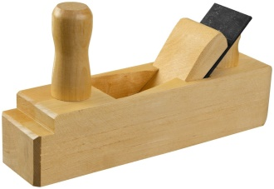 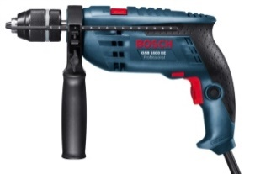 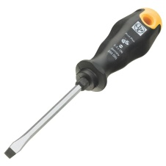

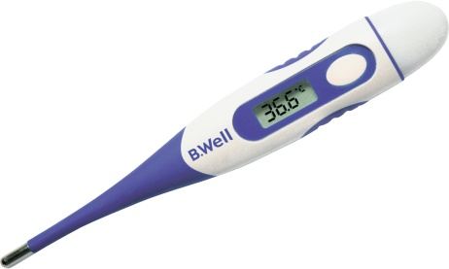 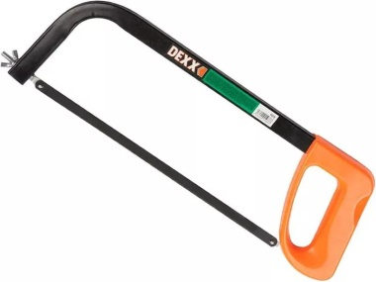 

Приложение 3.

Бланк заданий.

|  |  |
| --- | --- |
| Инструменты слесаря - ремонтника | |
| Ударный ручной инструмент, применяемый для забивания гвоздей или разбивания предметов. | Picture background гвоздь |
| Режущий инструмент для ручной обработки металла. | Picture backgroundпассатижи |
| Ручной слесарный и столярный инструмент, предназначенный для завинчивания и отвинчивания крепёжных изделий с резьбой. | Picture backgroundрубанок |
| Инструмент, который используется для захвата и изгибания проводов. Может применяться как гаечный ключ. | Picture backgroundножовка по металлу |
| Пассатижи - ручной слесарный инструмент, предназначенный для зажима и захвата труб и деталей различных форм. | https://media.garwin.ru/images/products/59/39/59398f59-2943-11e5-80fb-002590d99cf6-w768r.jpegнапильник |
| Инструмент, предназначенный для чистовой обработки древесины небольших размеров. | Picture backgroundотвёртка |
| Инструмент, разновидность ручной пилы для распиливания древесины. | Picture backgroundмолоток |
| Разновидность пилы, для разрезания металлических заготовок. | Picture backgroundдрель |
| Крепёжное изделие. Используется для крепления деталей из различных материалов (в основном древесных) между собой. | Picture backgroundплоскогубцы |
| Ручной электрический инструмент, предназначен для придачи вращательных движений сверлу или другому режущему инструменту для сверления отверстий в различных материалах. | Picture backgroundножовка по дереву |

Приложение 4

Бланк ответов.

|  |  |
| --- | --- |
| Инструменты слесаря - ремонтника | |
| Ударный ручной инструмент, применяемый для забивания гвоздей или разбивания предметов (молоток). | Picture background гвоздь |
| Режущий инструмент для ручной обработки металла (напильник). | Picture backgroundпассатижи |
| Ручной слесарный и столярный инструмент, предназначенный для завинчивания и отвинчивания крепёжных изделий с резьбой (отвёртка). | Picture backgroundрубанок |
| Инструмент, который используется для захвата и изгибания проводов. Может применяться как гаечный ключ (плоскогубцы). | Picture backgroundножовка по металлу |
| Пассатижи - ручной слесарный инструмент, предназначенный для зажима и захвата труб и деталей различных форм (пассатижи). | https://media.garwin.ru/images/products/59/39/59398f59-2943-11e5-80fb-002590d99cf6-w768r.jpegнапильник |
| Инструмент, предназначенный для чистовой обработки древесины небольших размеров(рубанок). | Picture backgroundотвёртка |
| Инструмент, разновидность ручной пилы для распиливания древесины (ножовка по дереву). | Picture backgroundмолоток |
| Разновидность пилы, для разрезания металлических заготовок (ножовка по металлу). | Picture backgroundдрель |
| Крепёжное изделие. Используется для крепления деталей из различных материалов (в основном древесных) между собой (гвоздь). | Picture backgroundплоскогубцы |
| Ручной электрический инструмент, предназначен для придачи вращательных движений сверлу или другому режущему инструменту для сверления отверстий в различных материалах (дрель). | Picture backgroundножовка по дереву |